Анкета животного без владельца от 23.09.2022г.

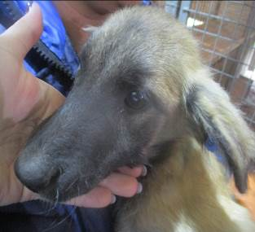 | Дата отлова, место (район, улица, дом) | Дзержинский район, ул. Знаменская
 | Пол животного | Самка – 4333/2022
 | Дата вакцинации | 04.10.2022 г.
 | Дата кастрации/стерилизации | 04.10.2022 г.
 | Дата выпуска, место (район, улица, дом) | 10.10.2022 г. – среда обитания
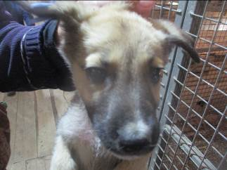 | Дата отлова, место (район, улица, дом) | Дзержинский район, ул. Яблочкина
 | Пол животного | Самка – 4329/2022
 | Дата вакцинации | 04.10.2022 г.
 | Дата кастрации/стерилизации | 04.10.2022 г.
 | Дата выпуска, место (район, улица, дом) | 10.10.2022 г. – среда обитания
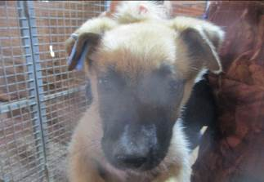 | Дата отлова, место (район, улица, дом) | Дзержинский район, ул. Яблочкина
 | Пол животного | Самка – 4328/2022
 | Дата вакцинации | 04.10.2022 г.
 | Дата кастрации/стерилизации | 04.10.2022 г.
 | Дата выпуска, место (район, улица, дом) | 10.10.2022 г. – среда обитания
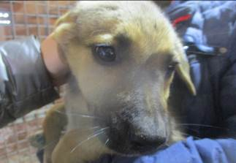 | Дата отлова, место (район, улица, дом) | Дзержинский район, ул. Яблочкина
 | Пол животного | Самец – 4327/2022
 | Дата вакцинации | 04.10.2022 г.
 | Дата кастрации/стерилизации | 04.10.2022 г.
 | Дата выпуска, место (район, улица, дом) | 10.10.2022 г. – среда обитания
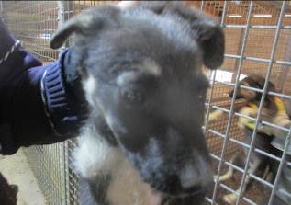 | Дата отлова, место (район, улица, дом) | Дзержинский район, ул. Яблочкина
 | Пол животного | Самка – 4331/2022
 | Дата вакцинации | 04.10.2022 г.
 | Дата кастрации/стерилизации | 04.10.2022 г.
 | Дата выпуска, место (район, улица, дом) | 10.10.2022 г. – среда обитания
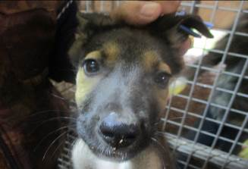 | Дата отлова, место (район, улица, дом) | Дзержинский район, ул. Яблочкина
 | Пол животного | Самка – 4332/2022
 | Дата вакцинации | 04.10.2022 г.
 | Дата кастрации/стерилизации | 04.10.2022 г.
 | Дата выпуска, место (район, улица, дом) | 10.10.2022 г. – среда обитания
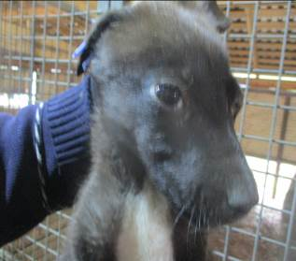 | Дата отлова, место (район, улица, дом) | Дзержинский район, ул. Яблочкина
 | Пол животного | Самка – 4330/2022
 | Дата вакцинации | 04.10.2022 г.
 | Дата кастрации/стерилизации | 04.10.2022 г.
 | Дата выпуска, место (район, улица, дом) | 10.10.2022 г. – среда обитания
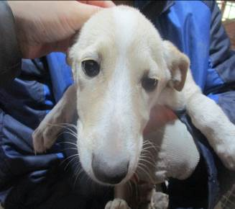 | Дата отлова, место (район, улица, дом) | Дзержинский район, ул. Бетонная
 | Пол животного | Самка – 4321/2022
 | Дата вакцинации | 04.10.2022 г.
 | Дата кастрации/стерилизации | 04.10.2022 г.
 | Дата выпуска, место (район, улица, дом) | 13.10.2022 г. – среда обитания
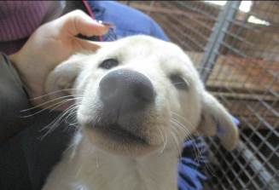 | Дата отлова, место (район, улица, дом) | Дзержинский район, ул. Бетонная
 | Пол животного | Самец – 4322/2022
 | Дата вакцинации | 04.10.2022 г.
 | Дата кастрации/стерилизации | 04.10.2022 г.
 | Дата выпуска, место (район, улица, дом) | 13.10.2022 г. – среда обитания
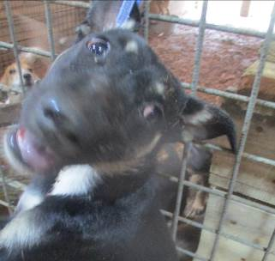 | Дата отлова, место (район, улица, дом) | Дзержинский район, ул. Бетонная
 | Пол животного | Самка – 4335/2022
 | Дата вакцинации | 04.10.2022 г.
 | Дата кастрации/стерилизации | 04.10.2022 г.
 | Дата выпуска, место (район, улица, дом) | 26.10.2022 г. – среда обитания
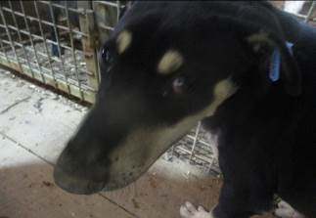 | Дата отлова, место (район, улица, дом) | Дзержинский район, ул. Бетонная
 | Пол животного | Самец – 4334/2022
 | Дата вакцинации | 04.10.2022 г.
 | Дата кастрации/стерилизации | 04.10.2022 г.
 | Дата выпуска, место (район, улица, дом) | 11.10.2022 г. – среда обитания

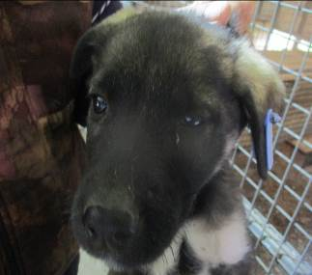 | Дата отлова, место (район, улица, дом) | Дзержинский район, ул. Первомайская
 | Пол животного | Самец – 4326/2022
 | Дата вакцинации | 04.10.2022 г.
 | Дата кастрации/стерилизации | 04.10.2022 г.
 | Дата выпуска, место (район, улица, дом) | 10.10.2022 г. – среда обитания
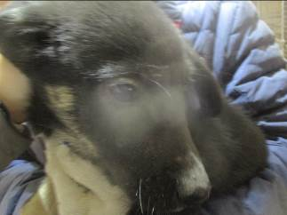 | Дата отлова, место (район, улица, дом) | Дзержинский район, ул. Первомайская
 | Пол животного | Самец – 4323/2022
 | Дата вакцинации | 04.10.2022 г.
 | Дата кастрации/стерилизации | 04.10.2022 г.
 | Дата выпуска, место (район, улица, дом) | 10.10.2022 г. – среда обитания
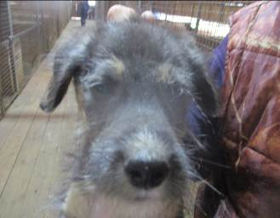 | Дата отлова, место (район, улица, дом) | Дзержинский район, ул. Первомайская
 | Пол животного | Самец – 4325/2022
 | Дата вакцинации | 04.10.2022 г.
 | Дата кастрации/стерилизации | 04.10.2022 г.
 | Дата выпуска, место (район, улица, дом) | 10.10.2022 г. – среда обитания
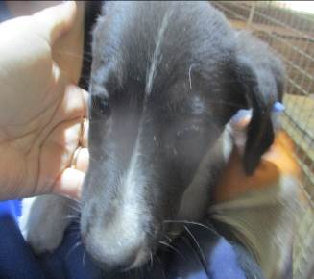 | Дата отлова, место (район, улица, дом) | Дзержинский район, ул. Первомайская
 | Пол животного | Самка – 4324/2022
 | Дата вакцинации | 04.10.2022 г.
 | Дата кастрации/стерилизации | 04.10.2022 г.
 | Дата выпуска, место (район, улица, дом) | 10.10.2022 г. – среда обитания
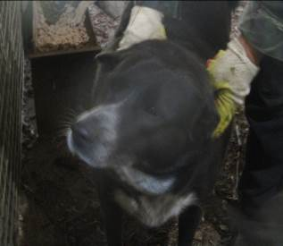 | Дата отлова, место (район, улица, дом) | Ворошиловский район, исторический парк  «Россия – Моя История»
 | Пол животного | Самец – красная бирка / 4513/2022
 | Дата вакцинации | 04.10.2022 г.
 | Дата кастрации/стерилизации | -
 | Дата выпуска, место (район, улица, дом) | 17.10.2022 г. – среда обитания
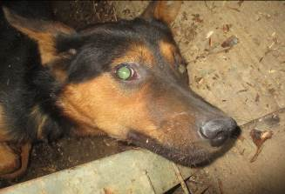 | Дата отлова, место (район, улица, дом) | Дзержинский район, ул. Савкина
 | Пол животного | Самец – 4336/2022
 | Дата вакцинации | 04.10.2022 г.
 | Дата кастрации/стерилизации | 04.10.2022 г.
 | Дата выпуска, место (район, улица, дом) | 13.10.2022 г. – среда обитания
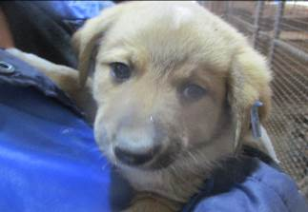 | Дата отлова, место (район, улица, дом) | Советский район, пос. Максима Горького
 | Пол животного | Самец – 4316/2022
 | Дата вакцинации | 04.10.2022 г.
 | Дата кастрации/стерилизации | 04.10.2022 г.
 | Дата выпуска, место (район, улица, дом) | 11.10.2022 г. – среда обитания
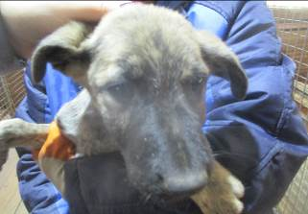 | Дата отлова, место (район, улица, дом) | Советский район, пос. Максима Горького
 | Пол животного | Самец – 4320/2022
 | Дата вакцинации | 04.10.2022 г.
 | Дата кастрации/стерилизации | 04.10.2022 г.
 | Дата выпуска, место (район, улица, дом) | 14.10.2022 г. – среда обитания
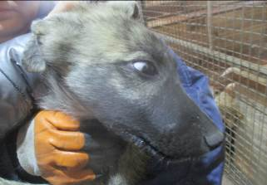 | Дата отлова, место (район, улица, дом) | Советский район, пос. Максима Горького
 | Пол животного | Самка – 4318/2022
 | Дата вакцинации | 04.10.2022 г.
 | Дата кастрации/стерилизации | 04.10.2022 г.
 | Дата выпуска, место (район, улица, дом) | 11.10.2022 г. – среда обитания
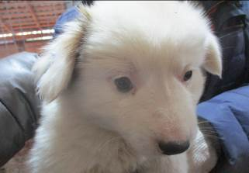 | Дата отлова, место (район, улица, дом) | Советский район, пос. Максима Горького
 | Пол животного | Самец – 4315/2022
 | Дата вакцинации | 04.10.2022 г.
 | Дата кастрации/стерилизации | -
 | Дата выпуска, место (район, улица, дом) | 06.10.2022 г. - договор
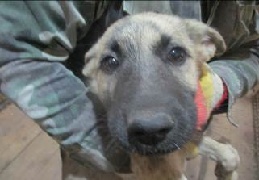 | Дата отлова, место (район, улица, дом) | Советский район, пос. Максима Горького
 | Пол животного | Самец – 4319/2022
 | Дата вакцинации | 04.10.2022 г.
 | Дата кастрации/стерилизации | 04.10.2022 г.
 | Дата выпуска, место (район, улица, дом) | 14.10.2022 г. – среда обитания

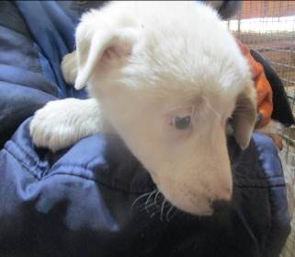 | Дата отлова, место (район, улица, дом) | Советский район, пос. Максима Горького
 | Пол животного | Самец – 4317/2022
 | Дата вакцинации | 04.10.2022 г.
 | Дата кастрации/стерилизации | 04.10.2022 г.
 | Дата выпуска, место (район, улица, дом) | 11.10.2022 г. – среда обитания

